Satisfactory Decomposition

# Joey

## System

Het systeem dat ik ga bekijken is het building system in Satisfactory om te kijken hoe dit in elkaar zit.

## Taxanomy

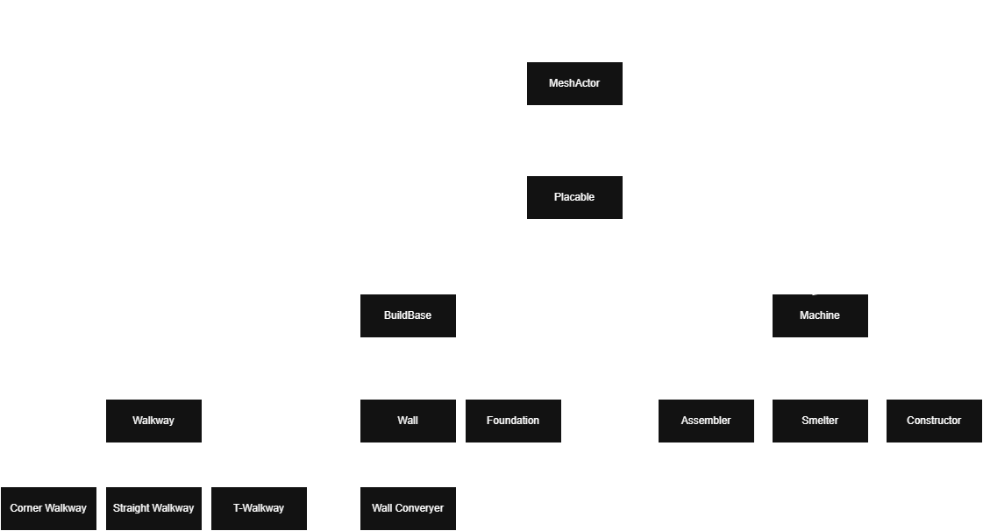

## Meronomy

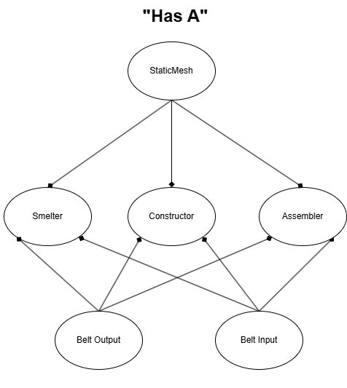

## Object Hierarchy

